АРХАНГЕЛЬСКАЯ ОБЛАСТЬ

АДМИНИСТРАЦИЯ МУНИЦИПАЛЬНОГО ОБРАЗОВАНИЯ
«ЛЕНСКИЙ МУНИЦИПАЛЬНЫЙ РАЙОН»

П О С Т А Н О В Л Е Н И Е

от 13 марта 2024 года № 139

с. Яренск

О проведении массового мероприятия
и временном ограничении движения транспортных средств

Руководствуясь Уставом МО «Ленский муниципальный район»,
в целях развития массового спорта, популяризации здорового образа жизни
и создания условий для организации досуга населения Администрация
МО «Ленский муниципальный район» постановляет:
- Провести соревнования по лыжным гонкам «Закрытие сезона»
(далее – мероприятие) 24 марта 2024 года (время и место проведения мероприятия – с 10.30 до 12.30, лыжная трасса д. Сафроновка).
- Утвердить прилагаемый план проведения мероприятия.
- Директору муниципального бюджетного образовательного учреждения дополнительного образования детей «Комплексный центр дополнительного образования» (А.С.Самсонова) обеспечить контроль за организацией
и проведением мероприятия.
- Рекомендовать главному врачу ГБУЗ АО «Яренская ЦРБ»
(Задворная Л.А.) обеспечить медицинское сопровождение мероприятия.
- Рекомендовать начальнику ОМВД России по Ленскому району
(Чепура А.В.) принять необходимые меры по обеспечению общественного порядка и безопасности дорожного движения на участке проезжей части
от дома № 59 по улице Бр. Покровских с. Яренск до пересечения улиц Набережная и Молодежная д. Сафроновка.
- Временно ограничить движение транспортных средств на участке проезжей части от дома № 59 по улице Бр. Покровских с. Яренск
до пересечения улиц Набережная и Молодежная д. Сафроновка с 10.30 до 12.30 24 марта 2024 года путем выставления дорожных знаков 3.2 согласно схеме (прилагается).
- Разместить информацию о временном ограничении движения транспортных средств на официальном сайте Администрации
МО «Ленский муниципальный район» и в районной газете «МАЯК».
- Разместить настоящее постановление на официальном сайте Администрации МО «Ленский муниципальный район».

Глава МО «Ленский муниципальный район» А.Е. Посохов

Утверждён
постановлением Администрации
МО «Ленский муниципальный район»
от 13 марта 2024 года № 139

ПЛАН
мероприятий по проведению соревнований по лыжным гонкам
«Закрытие сезона» 24 марта 2024 года в с. Яренск

№ | Наименование | время,  место | Ответственный  за исполнение
1. | Регистрация участников соревнования | с 10.00 до 10.45  спортивное здание МБОУ ДОД КЦДО | Методист по физической культуре и спорту МБОУ ДОД КЦДО  А.А. Вахрушев
2. | Старт соревнований | 11.00  Лыжная трасса  д. Сафроновка | Методист по физической культуре и спорту МБОУ ДОД КЦДО  А.А. Вахрушев
3. | Подведение итогов соревнования | 12.30-13.20  спортивное здание МБОУ ДОД КЦДО | Методист по физической культуре и спорту МБОУ ДОД КЦДО  А.А. Вахрушев
4. | Награждение победителей и призёров соревнования | 13.20  МБОУ ДОД КЦДО | Методист по физической культуре и спорту МБОУ ДОД КЦДО  А.А. Вахрушев

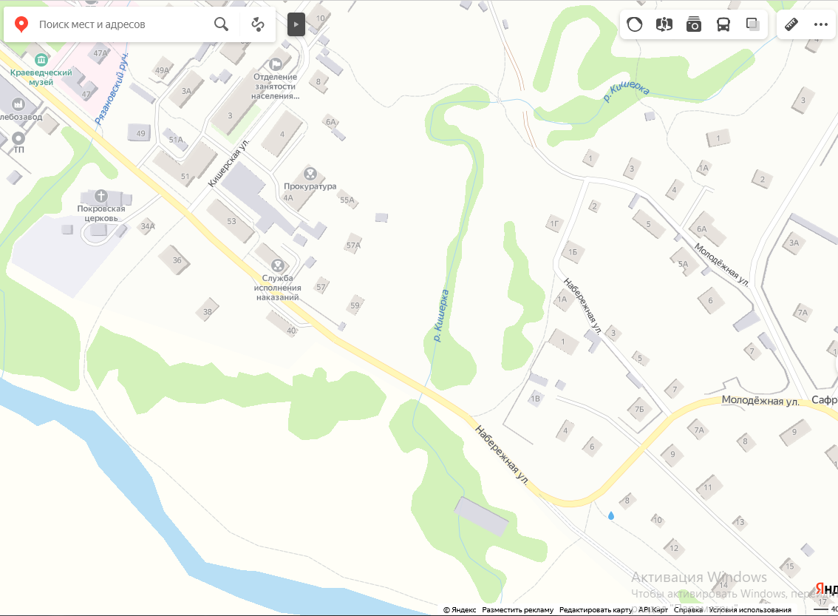
ПРИЛОЖЕНИЕ 1

⃝
3.2

⃝
3.2

⃝ - 3.2
Знак 3.2 ПДД
«Движение запрещено»

